1、车型信息可以直接在数据库中写死\地址可以用区域区分，也可以写死\；用数据库，还是直接在给经销商安装时候用超级管理员写死。

2、客户离店联系方式不是必填项。但是若客户试驾了，必须要有准确的电话，以及居住区域。意思是，居住区域以及居住地址是分开的。比如：东城区；居住地址是东城区xx路xx小区xx号楼。

3、新增店面模块；因为系统暂定只在某一个店内使用，所以店名是必须的，销售的车系是必须的。其他的可以忽略。（这里店面模块也应该是由超级管理员在安装时候设置）

4、无法添加评估问题

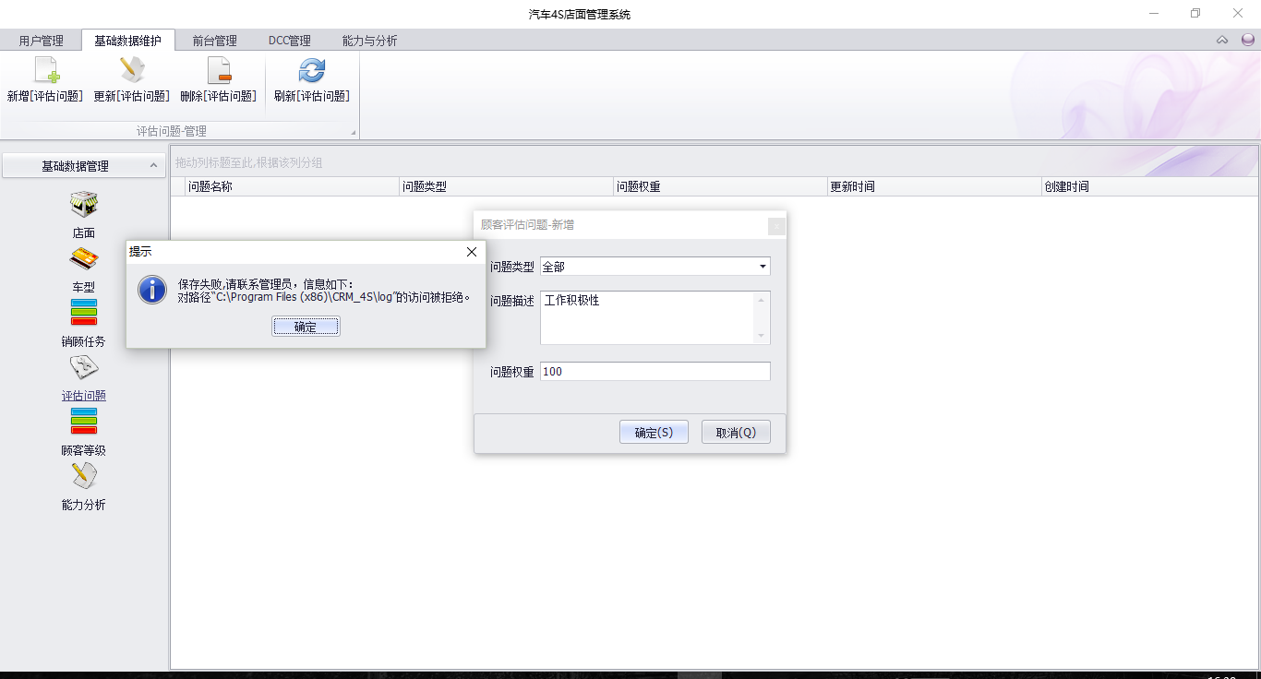

5、前台管理，顾客进店对话框中的销售顾问，能否按照值班表来排班。而这个排班是前台安排的。（有点啰嗦的功能，但是给前台用，提高软件使用率→这个暂时不管，有点啰嗦了）

6、前台管理 销售顾问下拉框能否改成单选框，只点击一下即可。下拉框需要点击两下。

主要考虑是使用方便。

7、弹出的错误提示，应该更加准确；比如该处应该是“必须选择销售顾问”

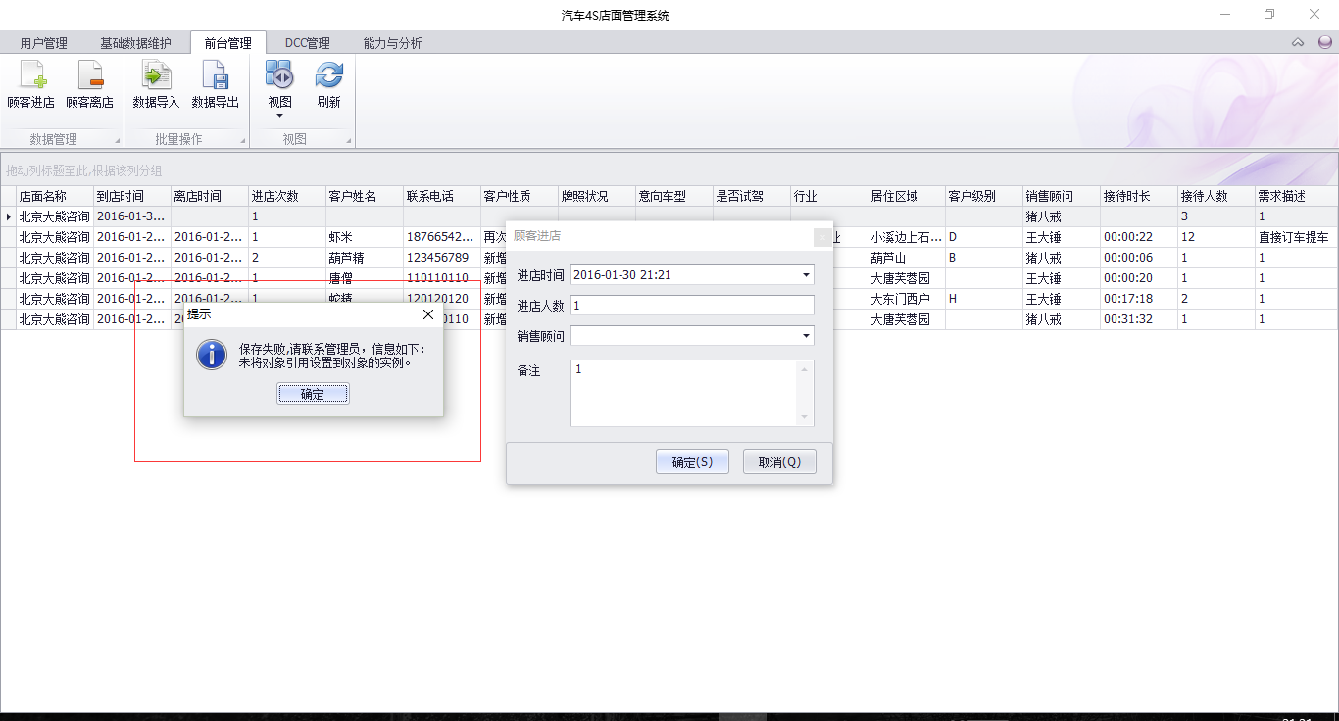

8、二手车等业务统计是否应该加上？应该加上，参考 第30条字段设置。

9、客户离店后试乘试驾 数据 不能同步修改如下图

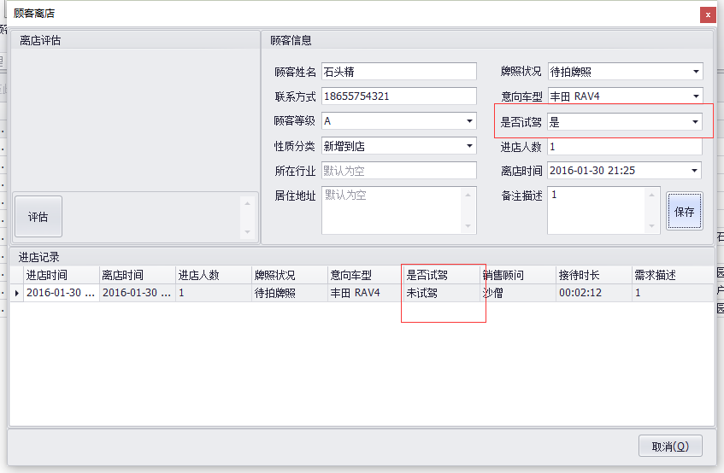

10、离店评估暂时没有。

11、离店时间：前台人员不可以修改时间，目前软件中也确实是无法修改的，只能修改日期，这对于前台人员（使用者）来说是无意义的数据。建议做隐藏处理。但是这个时间在能力与分析中还是比较重要的一项指标。进店时间同理。可以显示，但是不能让前台人员修改。

处理为参考第30条 字段。

12、顾客离店 页面，点击保存后应该关闭该页面。或者提示前台人员，页面即将关闭，将无法修改关键信息（姓名，电话，到店时间以及离店时间，是否试驾等信息）

处理为：前台人员对信息的修改时间。在客户离店后的一段时间内可以修改，但是超过这个时间段不能修改。

13、顾客离店 意向车型，数据调用的问题，目前貌似只能调取丰田车型的。而且必须是连续的丰田车型。

14、如图，截至时间 能否加上 今日 按钮？方便选择截至时间。

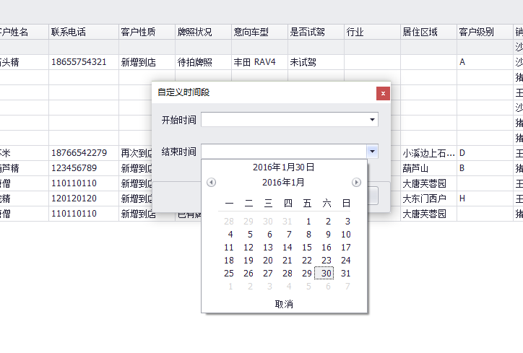

15、DCC 新增DCC最好是给出标准格式，让其自行导入，【该部分再议】

16、职位应该添加DCC主管DCC专员等职位【同第15条，再议】

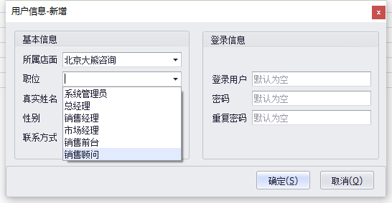

17、级别的更新，如客户二次到店，级别更新，客户信息应当显示当前最新级别【暂时忽略】

18、DCC线索来源可以调整至基础数据维护。因为每家4s店的DCC线索来源渠道的固定的，大概每年更新一次。另外该处可以用单选框来优化。

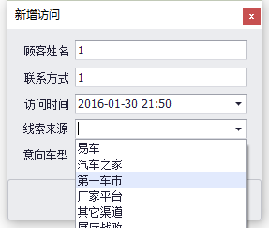

19、当客户电话一致而意向车型不一致的情况下。应当生成一条线索，而不是合并，这里主要是显示上。

解释：某一个客户的客户信息是固定的，比如电话号码，居住区域，姓名等，但是意向车型可以有多个。统计的是一条意向，而不是客户到店几次。

20、DCC回访中，应当有多次回访记录，不应该是回访一次就结束对该客户的跟踪。

21、数据库中，DCC客户应当与前台来店客户分开表格管理。？若DCC客户到店是否登记到前台流量中？若登记到流量中。那就应该区分是否是DCC销售顾问接待。同时DCC客户回访中的是否到店选项就应该由系统生成，并且由前台录入，包括是否试驾等。上传至DCC客户管理表格中。

不对，这样的话还会导致有部分客户重叠。不符合管理要求。【该问题再议】

22、在客户离店，只填写了必填项，就保存。发现该条线索没有填写电话号码。试图修改，双击数据修改时候报错。如下

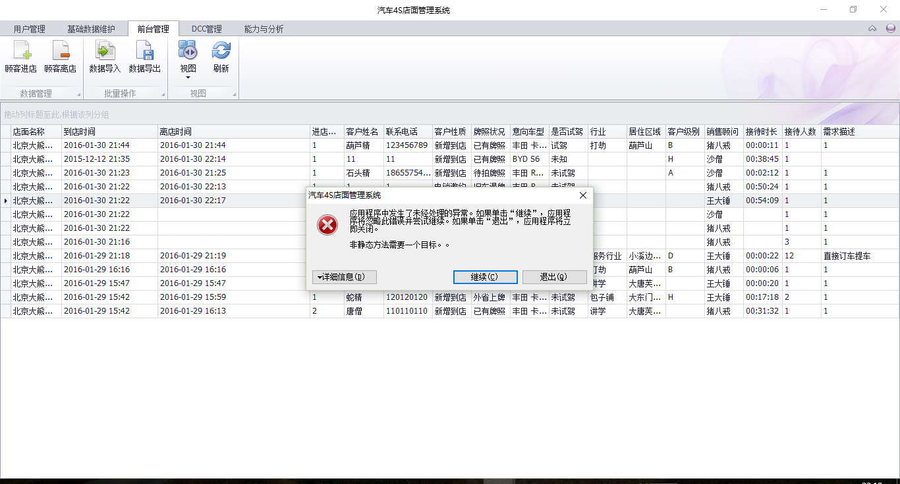

23、前台客户离店后，前台人员是不能随意修改已经保存的数据。只有销售经理跟总经理才有这个权限。销售前台只能查看。【同之前问题，一段时间内可以修改？】

24、数据太多，默认设置为显示当天前台登记流量。方便前台人员管理流量。

解释：当天有50条线索的时候，一个页面无法完全显示。这样会由于之前的线索存在，看总表时候不清楚。如下：

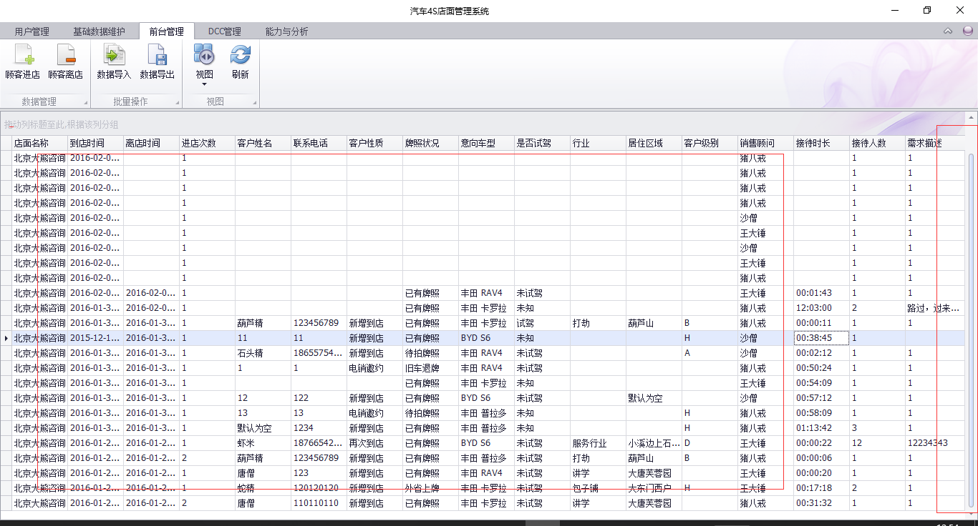

25、当前客户离店页面，若不填写客户电话，就不会保存。【该处引出，若为无效客户如何处理更为方便。没有电话号码即可判断为无效线索，无效线索可能什么都没有，只有到店时间，离店时间，销售顾问，备注等4项信息。】

26、车型任务。按销售顾问分别显示各个车型任务进度。所以在填写销售顾问任务时候，应该修改下录入格式，以方便操作。我预想如下：两个表格

|  |  |  |  |  |
| --- | --- | --- | --- | --- |
| 销售顾问任务设定 | | | | |
| 车型 | 当月订车任务 | 当月交车任务 | 接待客户预估 | 开发客户预估 |
| F0 | 10 | 5 | 跟进公式倒退自动生成的数值 | 客户预估值的差额 |
| F3 | 2 |
| S6 | 1 |

|  |  |  |  |  |
| --- | --- | --- | --- | --- |
| 销售顾问任务完成 | | | | |
| 车型 | 当月订车任务完成率 | 当月交车任务率 | 接待客户完成率 | 开发客户完成率 |
| F0 | 5% | 60% |  |  |
| F3 | 50% |
| S6 | 0% |

27、车型、任务两个基础数据维护在经销商页面中只显示。【权限设置的问题】

28、【新增一个页面，或者的重命名一个页面，显示在销售经理模块中的】销售经理页面显示：客户开发任务，交、订、客户接待预估任务（通过交、定任务用公式反推出客户开发任务） ------根据店面基础信息调查表。里面会有成交率、交付率等核心数据的初始化参考值，在软件使用一月后再次更新。该处相关逻辑待定。

重点概括：培训的重点。

29.、若同时又多个客户在店，离店按照销售顾问操作。所以要把销售顾问放最前面。页面中把时间隐藏、店面隐藏

30、前台管理表头字段设置：

序号、进店时间、离店时间、销售顾问、客户姓名、客户电话、客户性质分类、意向车型、分期全款、二手车置换、是否试驾、客户级别、客户来源（信息来源）、接待时长、居住区域、居住地址（试驾后的具体地址）、进店次数、接待人数、备注

红色字段意思是：应该有该字段， 但是不显示在前台页面， 同时在客户离店页面要出现，要求前台人员填写输入。

【有字段是为了方便逻辑值调用，不显示是为了页面整洁；因为在前台人员眼里，这些都是没什么意义的。】

未完待续

2016年2月1日12:30:12